Cinematica Diretta Robot Planare
l1 | 70 | mm
l2 | 70 | mm
θ1 | 54
θ2 | 68
x1 | 41,14
y1 | 56,63
x2 | 4,05
y2 | 115,99
Punti | x | y
0 | 0 | 0
1 | 41,14 | 56,63
2 | 4,05 | 115,99
Trovare gli angoli necessari a raggiungere le posizioni A - B - C
Punti | θ1 | θ2
A | 54 | 68
B | 0,00 | 0,00
C | 0,00 | 0,00

Cinematica Diretta Robot Planare

l1 = | 70,0 | mm |  | l1 = | 70,0 | mm |  | l1 = | 70,0 | mm
l2 = | 70,0 | mm |  | l2 = | 70,0 | mm |  | l2 = | 70,0 | mm
xA = | 4,0 |  |  | xB = | 80,0 |  |  | xC = | 116,0
yA = | 116,0 |  |  | yB = | 60,0 |  |  | yC = | 4,0
c2 = | 0,4 |  |  | c2 = | 0,0 |  |  | c2 = | 0,4
θ2 = | 68,0 |  |  | θ2 = | -88,8 |  |  | θ2 = | -68,0
s2 = | 0,9 |  |  | s2 = | -1,0 |  |  | s2 = | -0,9
θ1 = | 54,0 |  |  | θ1 = | 81,3 |  |  | θ1 = | 36,0
x1 = | 41,1 |  |  | x1 = | 10,6 |  |  | x1 = | 56,7
y1 = | 56,7 |  |  | y1 = | 69,2 |  |  | y1 = | 41,1
A | x | y |  | B | x | y |  | C | x | y
0 | 0,0 | 0,0 |  | 0 | 0,0 | 0,0 |  | 0 | 0,0 | 0,0
1 | 41,1 | 56,7 |  | 1 | 10,6 | 69,2 |  | 1 | 56,7 | 41,1
2 | 4,0 | 116,0 |  | 2 | 80,0 | 60,0 |  | 2 | 116,0 | 4,0
A Gomito basso |  |  |  | B Gomito alto |  |  |  | C Gomito alto
θ1 | 54,0 |  |  | θ1 | 81,3 |  |  | θ1 | 36,0
θ2 | 68,0 |  |  | θ2 | -88,8 |  |  | θ2 | -68,0
Programma Arduino
Disegnare il robot nella posizione B mettendo in evidenza gli angoli dei giunti
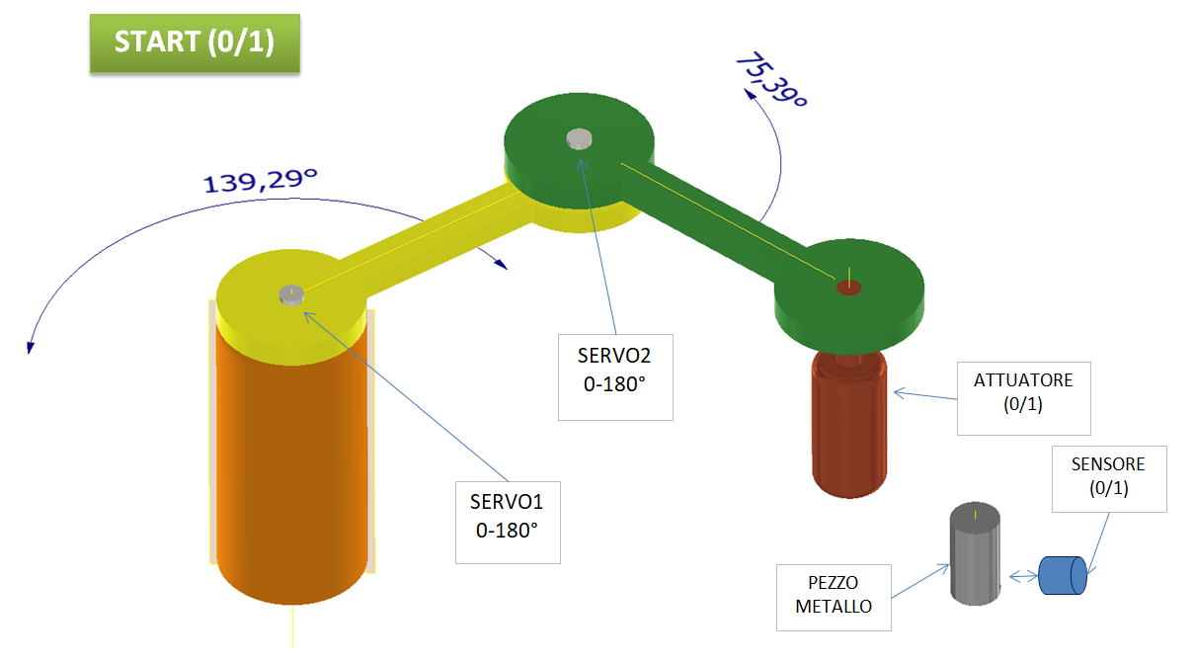
CINEMATICA CON INVENTOR
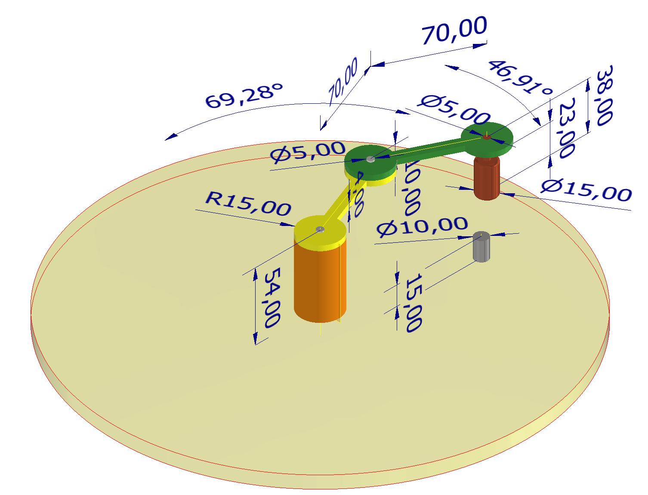
Disegnare i 5 pezzi distinti:
- Base
- Link1 e 2
- Perno
- Attuatore
- Pezzo
Vincolare in un assieme i pezzi come da disegno con GIUNTO rotazionale alla base e alla terminazione del LINK1.
Se tutto è corretto si dovrebbe poter spostare il link2 e di conseguenza il link1.
Aggiungere dei piani di sezione sui LINK1 e 2 e la BASE che permettano di evidenziare l’angolo formato fra base-link1 e link1-link2.

VINCOLI E GIUNTI
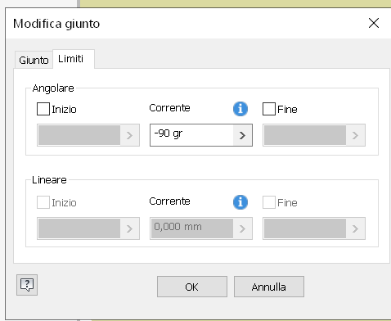
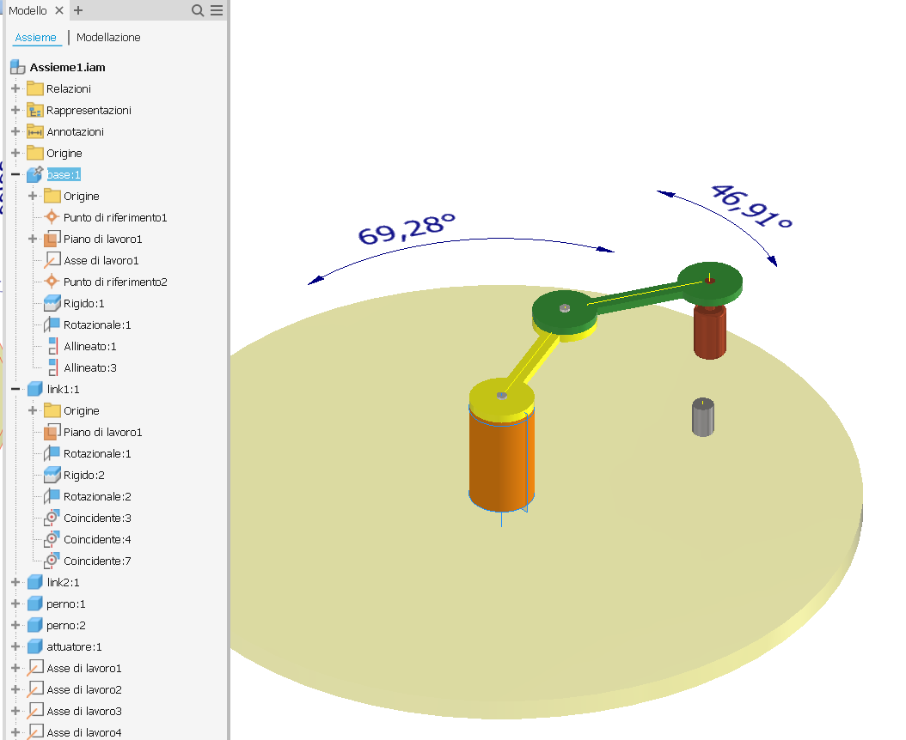
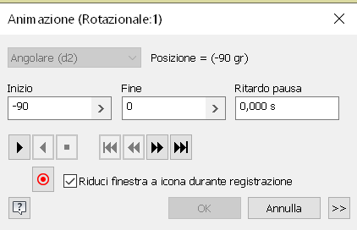
PERNO
PEZZO
ATTUATORE
BASE
LINK2
LINK1

